Сольфеджио 2 класс
Тема: Понятие «гамма». Ступени лада. Строение мажорной гаммы.
- Р.Т стр 28 №17
- Р.Т. стр 28 №18
- Р.Т. стр 25, №9 (б)
- Первая тональность До маж. Прежде чем начать выполнять это задание. Нужно вспомнить ступени в До маж
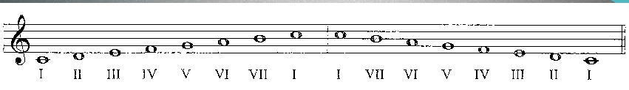
Выполните задание самостоятельно, а затем проверьте себя.
- Вторая тональность Соль маж. Постройте гамму пользуясь правилом строения маж. гаммы: два тона – полутон - три тона - полутон. И подпишите ступени. После того как вы построили гамму, можете приступать к выполнению задания
- Третья тональность Ре маж. Не забываем про знаки (#)
Фото всех заданий выслать в личные сообщения в вотсап

